Kraków dnia: 2024-04-26

Szpital Miejski Specjalistyczny
im. Gabriela Narutowicza w Krakowie
ul. Prądnicka 35-37
31-202 Kraków

WYJAŚNIENIA TREŚCI SWZ - 5
Dotyczy: postępowania o udzielenie zamówienia publicznego, prowadzonego w trybie przetargu nieograniczonego na ”Zakup i dostawa gazów medycznych wraz z dzierżawą zbiorników i butli” – znak sprawy ZP/25/2024.
Zamawiający, działając na podstawie art. 135 ust. 6 ustawy z dnia 11 września 2019 r. Prawo zamówień publicznych udostępnia poniżej treść zapytań do Specyfikacji Warunków Zamówienia (zwanej dalej ”SWZ”) wraz z wyjaśnieniami:
Pytanie 1
Dotyczy: Odpowiedzi Zamawiającego na pytanie Wykonawcy, udostępnionej dnia 24.04.2024, której treść brzmiała jak niżej:
"Pytanie 6
Dotyczy: Załącznik nr 4b - Projekt umowy dot. Pakietu nr 2 - Gazy medyczne
Prosimy o weryfikację i zmianę zapisu w § 7 pkt. 4 o treści "Wykonawca zobowiązuje się do zainstalowania parownicy o wydajności min. 350 nm3/h.". Wydajność parownicy dostosowuje się do pojemności zbiornika, a w tym przypadku wydajność jest mocno przesadzona. Wystarczająca byłaby parownica o wydajności +/- 110 nm3/h. Prosimy o dopuszczenie takiej parownicy.
Odpowiedź: Zamawiający nie wyraża zgody na zmianę zapisu w § 7 pkt. 4".

Zwracamy się z ponowną prośbą o dopuszczenie parownicy o wydajności między +/- 110 nm3/h a +/- 177 Nm3/h. W wyniku wizji lokalnej stwierdzono, że fundament pod zbiornik i parownicę nie jest
w dobrym stanie technicznym, a ze względu na jego kruszenie się należałoby w trybie pilnym wykonać ekspertyzę budowlaną z potwierdzeniem jaki zbiornik oraz parownica może tam faktycznie stanąć. Dodatkowo fundament na parownicę ma obrys 1,5 x 1,1m więc fizycznie może tam stanąć tylko parownica typu SG70 która ma przepływ +/- 177 Nm3/h.
Poniżej załączamy zdjęcia obrazujące faktyczny stan techniczny fundamentu o którym mowa.

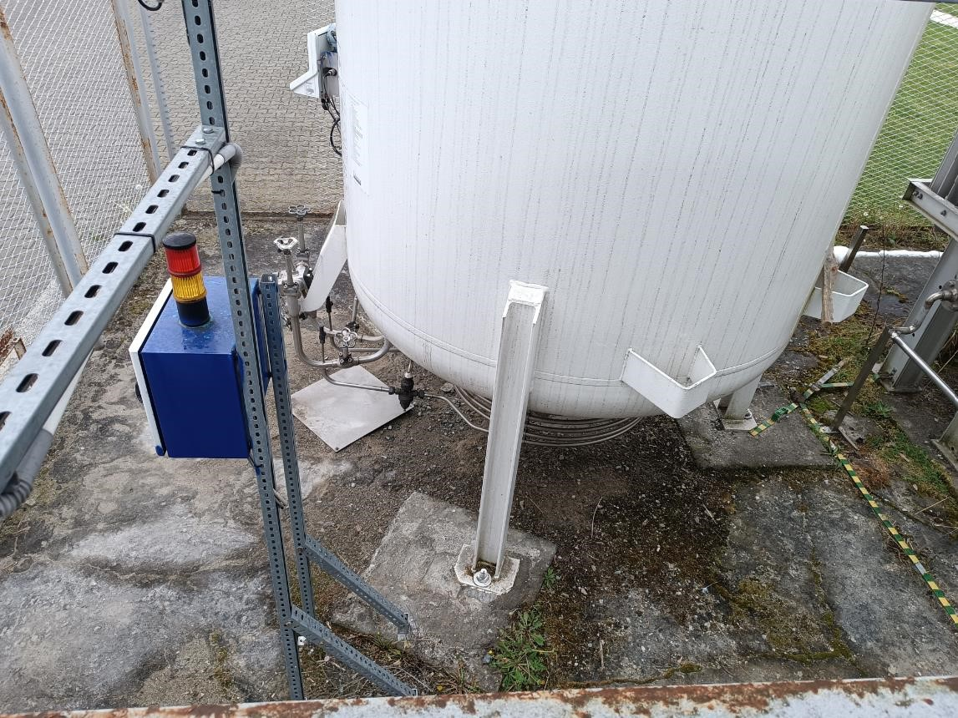

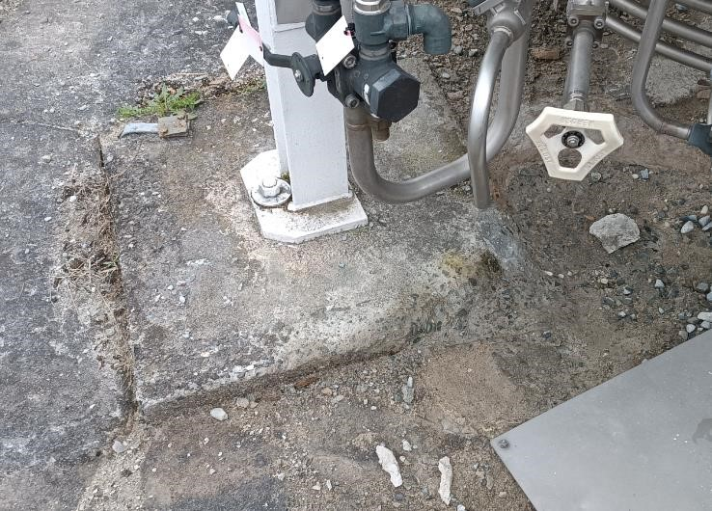
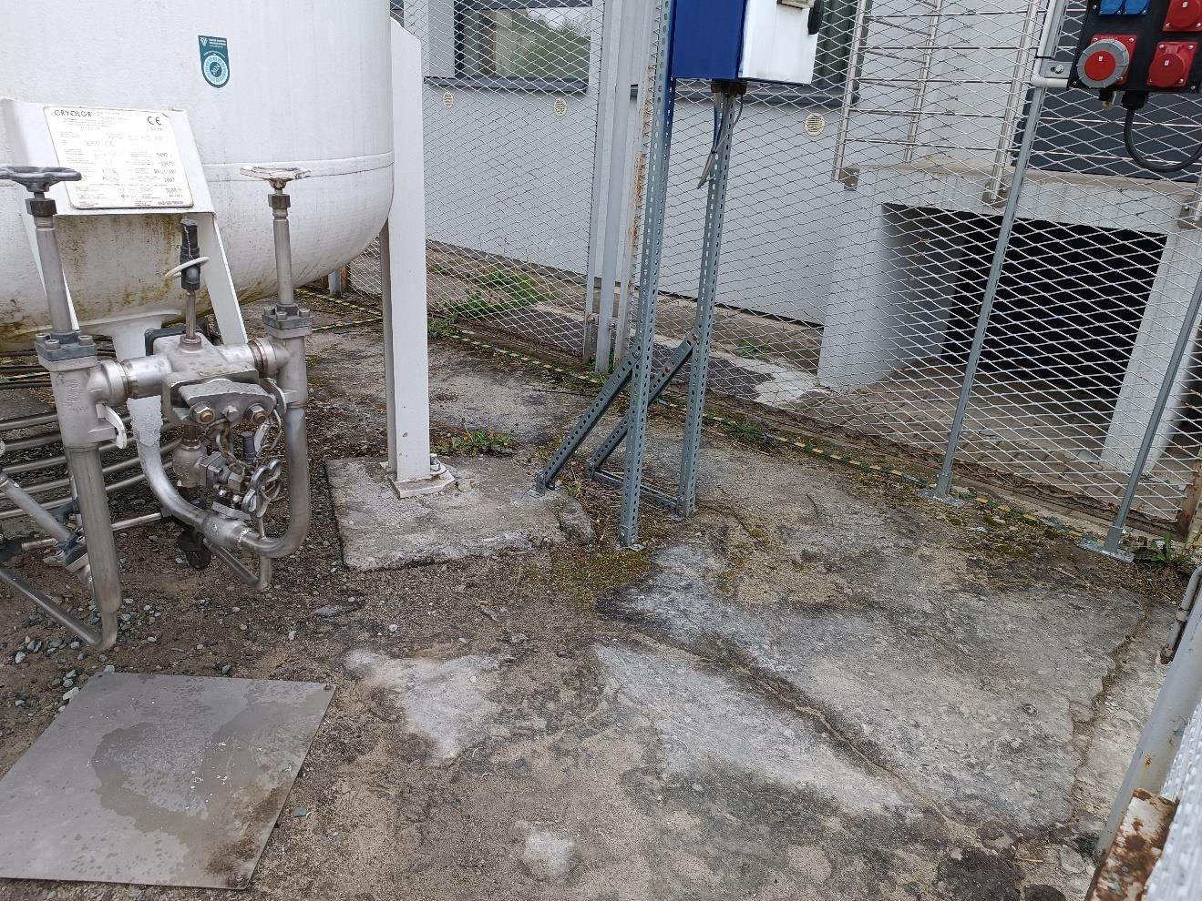

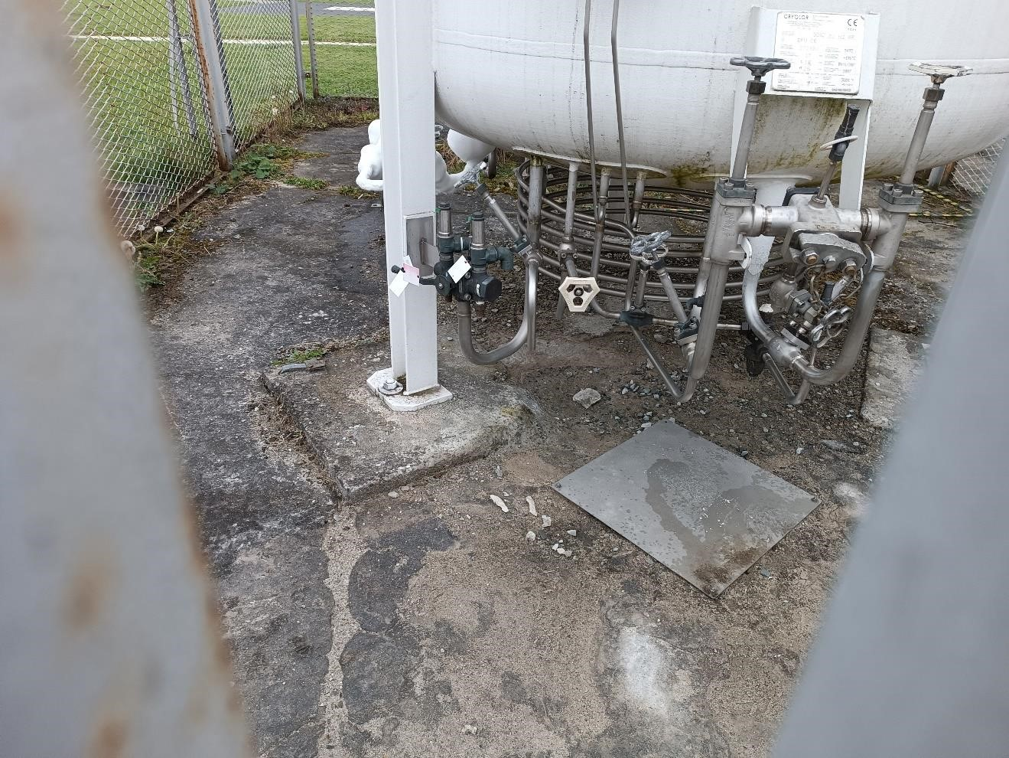

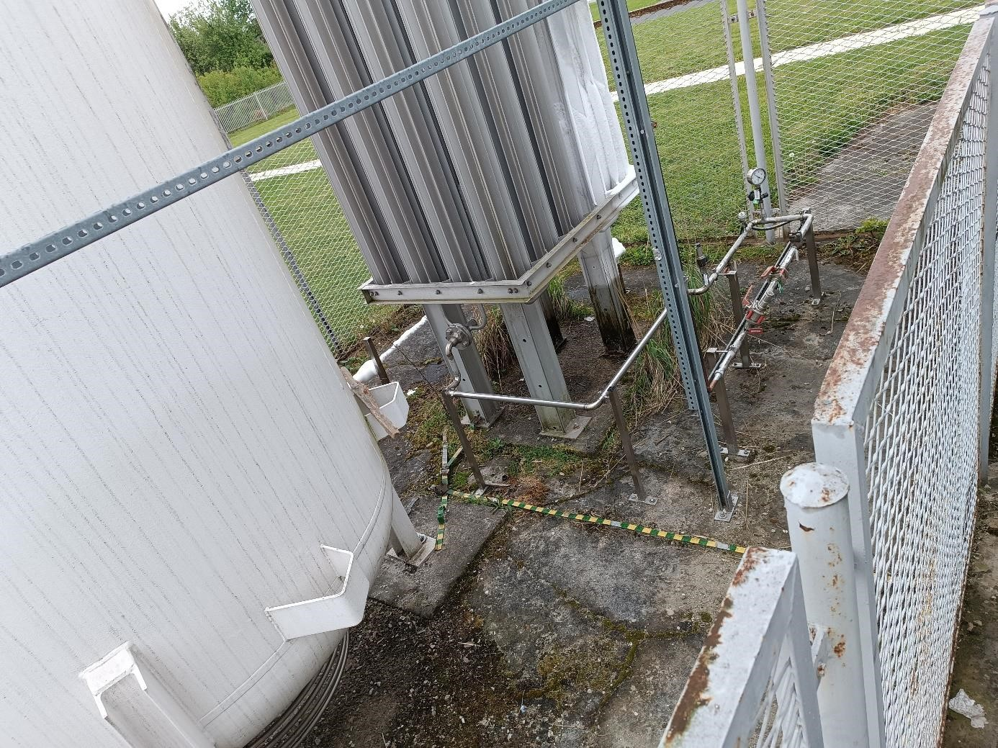

Odpowiedź: Zamawiający nie dopuszcza parownicy o wydajności 110nm3/h. Zamawiający dopuszcza montaż urządzeń nie przekraczających parametrów obecnie zamontowanych urządzeń. Jeżeli Wykonawca uważa, że istniejące fundamenty są nie wystarczające pod montaż swoich urządzeń zobowiązany jest do wykonania ekspertyzy budowlanej, oraz w razie potrzeby, wzmocnienia istniejących fundamentów w celu montażu swoich urządzeń.

Przewodniczący Komisji Przetargowej
Barbara Parcz

